**关于举办2025年唐山市中等职业学校技能竞赛起重机操作技能赛项的通知**

挖掘机操作技能赛项的通知

各有关参赛单位：

根据唐山市教育局下发的《关于举办举办2025年唐山市中等职业学校技能竞赛的通知》精神， 计划于2025年7月2日举办2025年唐山市中等职业学校技能竞赛“起重机操作技能”赛项，有关事项通知如下：

一、 主办单位

唐山市教育局

二、 承办单位

滦州市职业技术教育中心

三、 技术支持单位

亚龙智能装备集团股份有限公司

四、竞赛时间与地点

1.竞赛时间：2025年7月2日

2.竞赛地点：滦州市职业技术教育中心工程机械实训场起重机实训场地

五、报到事项

报到时间：2025年7月2日6:30-7:30

开幕式时间：8：00——8：15

领队会时间：8：15——8：25

比赛时间：8：30——12：30

报到地点：滦州市职业技术教育中心主楼二楼大厅

开幕式地点：滦州市职业技术教育中心九楼

领队会地点：绿能工程机械数字驾驶中心

学生候场地点：工程机械实训场起重机侯训室

3.报到流程

（1）领队及指导老师提交参赛选手基本信息回执、选手报名表、选手身份证复印件(正反面均在一页纸上)、学生证复印件（或学籍证明）、选手保单复印件。

（2）领取赛项指南、参赛选手证等资料。

（3）领队教师请按时参加赛项说明会，抽取本校学生参赛号。

六、竞赛方式

1. 竞赛为学生组和教师组的个人赛。每支参赛队由 1 名学生或1 名教师组成，参赛学生须为中等职业学校全日制在籍学生或五年制高职一至三年级（含三年级）全日制在籍学生；参赛教师为中等职业学校的在编专任教师。凡在往届全国职业院校技能大赛（不包含教学能力比赛）中获一等奖的学生或教师，不得参加今年同一专业类赛项的比赛。

2. 不得跨校组队，同一所学校参赛队不超过2支。每队设一名指导教师，设领队 1 名。

3. 竞赛形式为线下比赛。

七、竞赛规程

详见附件：起重机操作技能赛项竞赛规程

八、竞赛须知

1.各参赛学校请于2025年6月13日18:00前按照市赛要求报名，报名网址：https://www.wjx.cn/vm/PIMIyiE.aspx#，并将参赛选手基本信息回执表和选手报名表发到zhimin0607@163.com邮箱，逾期不予受理。

各队报名前请核对好选手身份信息（必须与本人身份证一致），此信息将作为赛场考务安排、成绩公布、证书发放的依据。信息一经上报，不得更改。如因学校上报信息不准确，学校自行承担其带来的一切后果。

2.材料不全或逾期报送将不予受理。若比赛现场发现参赛选手与报名表不符，将取消参赛资格。

3.各参赛单位必须为参赛选手购买意外伤害保险和医疗保险。大赛期间发生的医疗费用，由各参赛队自行解决。

4. 每所学校选1名领队老师入群 ，入群时请写明单位 、姓名 ，入群后请修改群名片为“ 学校+姓名 ”，不接受学生入群 ，大赛相关信息将在微信群内及时进行通知，请及时关注群通知消息。

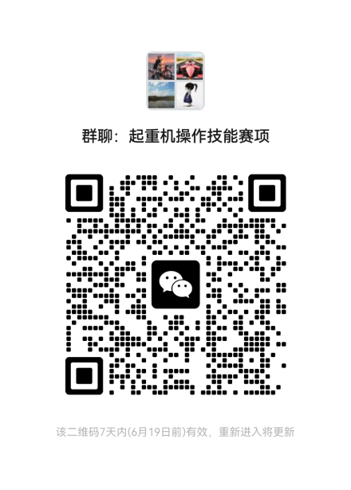

九、联系方式

联系人：李老师 电话:13933447866

王主任 电话:15027452047